Гуманитарный проект: «Солнечная энергетика»

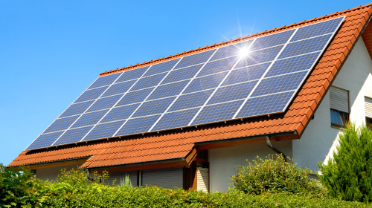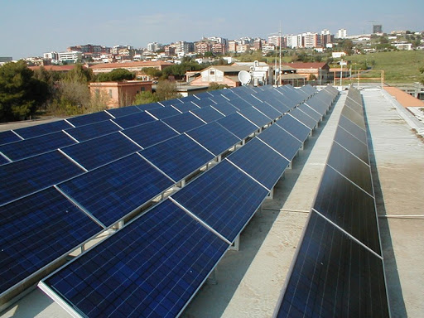
1.Наименование проекта: «Солнечная энергетика»
2. Срок реализации проекта: 12 месяцев
3. Организация-заявитель, предлагающая проект: Государственное учреждение «Специализированная детско-юношеская школа олимпийского резерва №2 г.Слонима»
4. Цели проекта: сокращение потребление электроэнергии через установку и использование автономной солнечной системы на крыше ГУ «СДЮШОР №2 г.Слонима»
5. Задачи, планируемые к выполнению в рамках реализации проекта:
- Солнечные батареи способствуют ресурсосбережению;
- Солнечные батареи характеризуются низкими затратами, таким образом получается ощутимая экономия.
6. Целевая группа: работники и спортсмены-учащиеся ГУ «СДЮШОР №2 г.Слонима»

7. Краткое описание мероприятий в рамках проекта:
- Покупка и установка готовой системы ;
- Преобразование энергии в фотоэлектрическом преобразователе;
- Ресурсосбережение.

8. Общий объем финансирования (в долларах США): 7000$

Источник финансирования | Объем финансирования  (в долларах США)
Средства донора | 7000
Софинансирование | 0
9. Место реализации проекта (область/район, город): Гродненская область, г.Слоним
10. Контактное лицо:
инициалы, фамилия, должность, телефон, адрес электронной почты
Е.В.Гончар инструктор-методист 8(01562)66364 slonim-grebly@yandex.by

Humanitarian project: "Solar Energy"

1.Humanitarian project: "Solar Energy"
2. Project implementation period: 12 months
3. Applicant organization proposing the project: State Institution "Specialized Children and Youth School of Olympic Reserve No. 2 in Slonim"
4. Objectives of the project: reduction of electricity consumption through the installation and use of an autonomous solar system on the roof of the state institution " Specialized Children and Youth School of Olympic Reserve No. 2 in Slonim".
5.Tasks planned for implementation within the framework of the project:
1) Solar panels contribute to resource conservation;
2) Solar panels are characterized by low costs, thus tangible savings are obtained.
6. Target group: employees and athletes-students of the State Institution " Specialized Children and Youth School of Olympic Reserve No. 2 in Slonim".
7. Brief description of project activities:
- Purchase and installation of a complete system;
- Conversion of energy in a photoelectric converter;
- Resource saving.

8. Total Funding (in USD): 7000$
Source of financing | Funding volume  (in USD)
Donor funds | 7000
Co-financing | 0
9. Place of project implementation (region / district, city): Grodno region, Slonim
10. Contact person: initials, surname, position, phone, email address
E.V. Gonchar instructor-methodologist 8 (01562) 66364 slonim-grebly@yandex.by

